Défi Lycée Ori 974 : séance pédagogique

Fiche équipe éducative
Corrigé du jeu de plateau

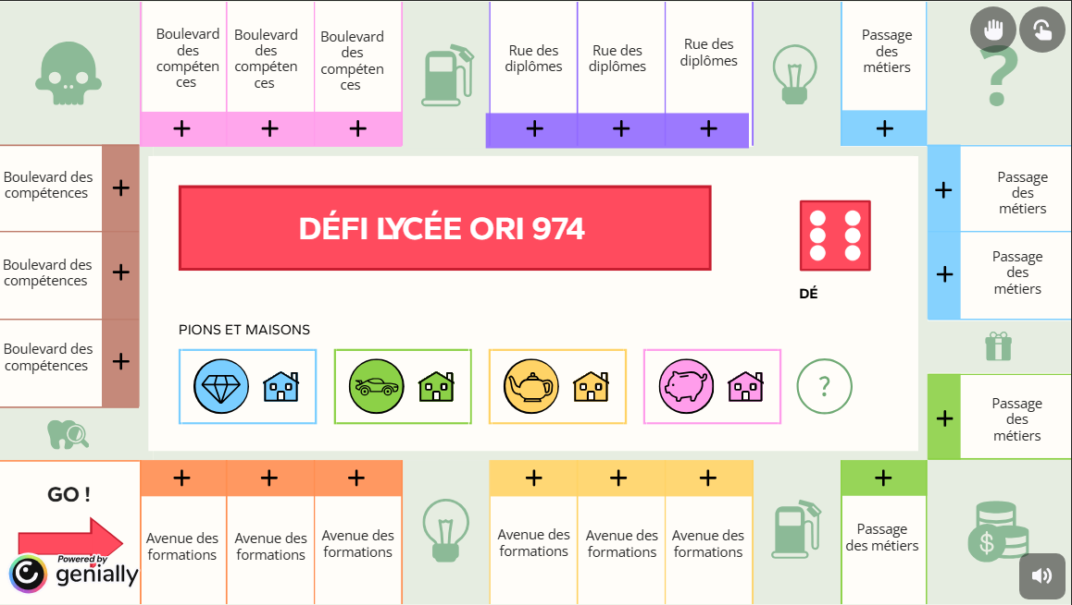
Pour une animation optimale de la séance pédagogique, vous trouverez dans ce document, pour chacune des questions proposées aux élèves la bonne réponse !

I) AVENUE DES FORMATIONS
Les formations sélectives sont celles qui appliquent une procédure stricte de sélection des candidats. Cela signifie que tous les postulants ne sont pas forcément admis : seules les candidatures les plus adaptées ou les plus performantes sont retenues.

Pour aller plus loin...Quelles formations sont accessibles sur Parcoursup ? | Parcoursup
“ exemples de formations sélectives
Les CPGE (classes préparatoires aux grandes écoles), les BTS, les BUT, DNMADE, les écoles d’architecture, d’ingénieurs, de commerce et de management, les IFSI (instituts de formation en soins infirmiers) et autres formations paramédicales, les EFTS (établissements de formation en travail social), les Instituts d’Etudes Politiques, les quatre Écoles nationales vétérinaires françaises (ENV), les formations aux métiers de la culture, de l’animation et du sport, des formations de la Marine, de l’Armée, etc.”

FAUX !
Pour aller plus loin...Quelles formations sont accessibles sur Parcoursup ? | Parcoursup

Écoles, collèges, lycées… Les établissements sous contrat d’association avec l’État existent du primaire au secondaire. Reconnus d’office par l’État, ils représentent la grande majorité des établissements privés. Ils ont pour obligation d’accueillir les enfants sans distinction d’origine, d’opinion ou de croyance. L’enseignement y est dispensé conformément aux règles et programmes de l’Éducation nationale. En contrepartie, ces établissements perçoivent de l’État des subventions de fonctionnement et leurs enseignants sont rémunérés par l’Éducation nationale. On y trouve différentes classes spécifiques : bilangues, européennes, ULIS, etc. À noter : certains lycées proposent également des formations après le bac, comme des classes prépas ou des BTS.
Pour aller plus loin...Les établissements privés : quels statuts ? - Onisep
Presque toutes les formations peuvent se faire sous statut scolaire ou en apprentissage. Mais comment choisir entre les deux ? En apprentissage, on est salarié : paye, contrat de travail, collègues : un bon moyen de découvrir le monde du travail et de gagner son propre argent. Mais il faut s’adapter à un rythme soutenu. En scolaire, on est souvent présent en établissement de formation, ce qui laisse plus de temps pour étudier et préparer les examens.

Pour aller plus loin...Pose-toi la question ! Apprentissage ou Scolaire ? - OnisepTV : l’information pour l’orientation en vidéo

BTS, CPGE
Pour aller plus loin...Quelles études peut-on faire après le bac ? Quelles poursuites détudes après le bac ? différentes filières après le bac - post bac - Onisep

FAUX, bac+3!
Pour aller plus loin...Quelles études peut-on faire après le bac ? Quelles poursuites détudes après le bac ? différentes filières après le bac - post bac - Onisep

VRAI
Pour aller plus loin...Quelles études peut-on faire après le bac ? Quelles poursuites détudes après le bac ? différentes filières après le bac - post bac - Onisep

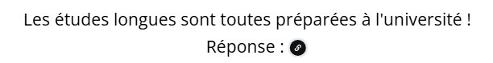

FAUX, par exemple des écoles spécialisées le permettent aussi !
Pour aller plus loin...Quelles études peut-on faire après le bac ? Quelles poursuites détudes après le bac ? différentes filières après le bac - post bac - Onisep

- PASSAGE DES MÉTIERS

FAUX, postes accessibles avec un BTS
Pour aller plus loin...Les formations pour exercer dans la banque et l'assurance - Onisep

Agriculture, automobile, banque et assurance
Pour aller plus loin...Découvrir le monde professionnel - Onisep

FAUX, Lycée polyvalent Mémona Hintermann-Afféjee
Pour aller plus loin...BTS métiers de l'audiovisuel option métiers du son - Onisep

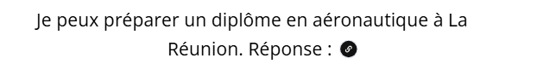
VRAI, Lycée polyvalent Gérard Ethève
Pour aller plus loin...BTS aéronautique - Onisep

VRAI
Pour aller plus loin...Les métiers et l'emploi dans l'informatique - Onisep

FAUX, Soignants, spécialistes de la rééducation, de l'appareillage ou de l'assistance médicale et technique, le secteur ouvre grand ses portes aux jeunes diplômés.
Pour aller plus loin...Paramédical : métiers, débouchés et formations en santé - Onisep

Tour-opérateur, chefs de produits, etc.
Pour aller plus loin...Les métiers et l'emploi dans le tourisme - Onisep

Conservation du patrimoine, administration et gestion de lieux culturels
Pour aller plus loin...Les métiers et l'emploi dans la culture et le patrimoine - Onisep

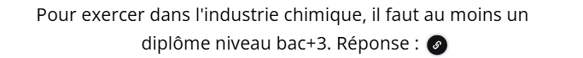

FAUX, il existe plusieurs diplômes du CAP au BTS
Pour aller plus loin...Les formations pour exercer dans l'industrie chimique - Onisep

- RUE DES DIPLÔMES

En France, un diplôme d'État est un diplôme national qui atteste de l’acquisition de connaissances et de compétences dans un domaine professionnel. Il est délivré par un ministère, en général celui du secteur d'activité concerné.
Pour aller plus loin...Tout savoir sur le diplôme d'État - L'Etudiant

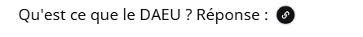
Le Diplôme d’Accès aux Etudes Universitaires (D.A.E.U.) est une véritable seconde chance pour tous ceux qui ont quitté le système scolaire avant l’obtention du baccalauréat; c’est une possibilité de renouer avec les études dans un contexte très favorable – pédagogie adaptée, enseignants volontaires et motivés – pour accéder à un niveau supérieur de qualification. La préparation s’efforce de répondre aux contraintes de chacun : en cours du soir, en journée ou à distance.
Pour aller plus loin...Sans le bac : reprendre des études plus tard - Onisep

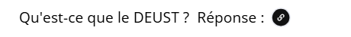
Le DEUST (diplôme d’études universitaires scientifiques et techniques) admet des bacheliers qui ont envie de suivre des études courtes à l’université.
Pour aller plus loin...Qu'est ce qu'un DEUST ? Diplôme d’études universitaires scientifiques et techniques - Onisep

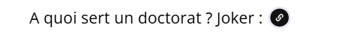
Pour devenir enseignant-chercheur ou chercheur, il faut réussir un doctorat, qui se prépare en 3 années au moins. Cette formation par la recherche est organisée par l’une des 270 écoles doctorales.
Pour aller plus loin...Qu'est ce qu'un doctorat ? Quel niveau ? Quelle durée ? - Onisep

- BOULEVARD DES COMPÉTENCES

Pour aller plus loin... à télécharger ! Le "Référentiel des compétences à s'orienter au lycée" - Onisep et pourquoi pas organiser un débat sur les réponses !

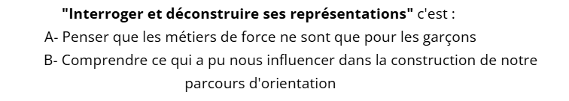

B

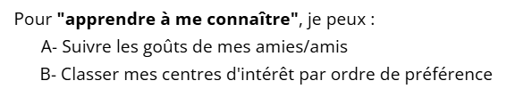

B

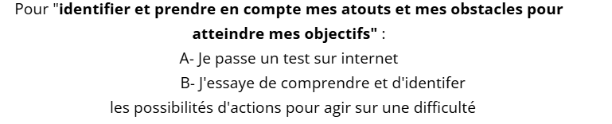
B

"Savoir se présenter et maitriser son image", pour moi :

A- Je me présente toujours comme je pense que je suis
B- Je suis capable d'expliquer ce que je sais bien faire et ce que je maitrise moins

B

"Accepter les imprévus et saisir les opportunités", c'est se dire :
A - Ne pas réussir son bac signifie que tu as raté ta vie
B- Il faut essayer de rebondir, comprendre les possibilités de transformer des expériences en opportunité à saisir

B

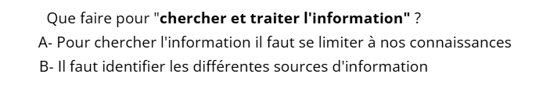

B

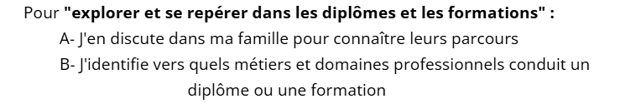

B

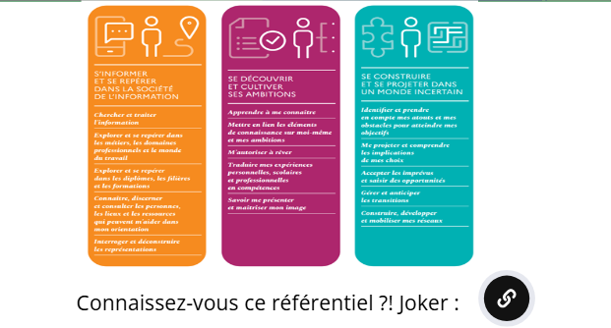

A découvrir sur Le "Référentiel des compétences à s'orienter au lycée" - Onisep

Dans la plateforme Avenir(s), toutes les activités sont indexées à ce référentiel, à vous de jouer pour aller plus loin !

